- Цель и задачи исследования.
Газовые скважины подвергаются различным исследованиям для получения прямых и косвенных данных о геолого-физических параметрах горных пород призабойной зоны пласта вокруг ствола скважины, продуктивного пласта, физических свойствах насыщающих пласт жидкостей и газов, состоянии призабойной зоны скважины, самой скважины, выкидных линий, промыслового оборудования.
Прямые данные о породах и насыщающих пласт жидкостях и газах получают в результате отбора образцов пород (керна) в процессе бурения, проб жидкостей и газов в процессе. Газовые скважины подвергаются различным исследованиям для получения прямых и косвенных данных о геолого-физических параметрах горных пород призабойной зоны пласта вокруг ствола скважины, продуктивного пласта, физических свойствах насыщающих пласт жидкостей и газов, состоянии призабойной зоны скважины, самой скважины, выкидных линий, промыслового оборудования исследований скважин и их анализа в лабораторных условиях.
Косвенные данные о геолого-физических параметрах пласта, горных породах вокруг ствола скважины, физических свойствах насыщающих пласт жидкостей и газов, состоянии призабойной зоны и самой скважины получают из данных геофизических, газогидродинамических и термодинамических исследований.
Промысловые исследования газовых и газоконденсатных скважин позволяют определять: 1) геометрические размеры газовых и газоконденсатных залежей по площади и разрезу, наличие и размеры экранов и непроницаемых включений, размеры и гипсометрическое положение контакта газ — вода; 2) коллекторские (фильтрационные и емкостные) параметры пласта; 3) прочностные характеристики пласта, определяющие добывные возможности скважины; 4) состав и физико-химические свойства газа и жидкостей; 5) условия накопления и выноса жидкостей и твердых пород из пласта на забой скважины и с забоя на поверхность; 6) гидродинамические и термодинамические условия работы ствола скважины; 7) фазовые превращения газоконденсатных смесей в пласте, скважине и наземном промысловом оборудовании; 8) начальные и текущие запасы газа и конденсата в залежи.
Цели исследований следующие: 1) определение положения контакта газ — вода при помощи геофизических методов в наблюдательных скважинах; 2) установление эффективности мероприятий по увеличению дебитов .добывающих и приемистости нагнетательных скважин; 3) исследование сообщаемости различных пластов, 'установление направления и расходов перетоков, работающих интервалов в разрезе забоя скважин; 4) определение интервалов возможного образования гидратов природных газов в скважинах, шлейфах и сепараторах и разработка мероприятий по обеспечению нормальной эксплуатации скважин и поверхностного оборудования промыслов.
Данные специальных исследований скважин и пластов используются для контроля, регулирования системы разработки, улучшения технико-экономических показателей работы промыслового оборудования, внедрения новой техники и технологии в добычу газа.
- Виды исследований.
Исследования скважин и пластов осуществляются газогидродинамическими, геофизическими и лабораторными методами. Эти методы, дополняя друг друга, позволяют получить наиболее полную информацию и выяснить связь между отдельными параметрами и факторами, влияющих на них.
Лабораторные методы исследования сводятся в основном к изучению физико-химических свойств газосодержащих пластов и насыщающих их флюидов. Условия определения параметров пласта (пористость, проницаемость, газонасыщенность) по небольшим образцам в лаборатории в большинстве случаев существенно отличаются от пластовых условий, носят точечный характер и их трудно распространить на всё месторождение.
Параметры, определяемые геофизическими методами, также характеризуют участок, непосредственно прилегающий к стволу скважины. В необсаженных скважинах с помощью этих методов определяют пористость, газонасыщенность, эффективную мощность, выделяют газонасыщенные интервалы, кровлю и подошву пласта, определяют положение газоводяного контакта и т. д. Одними из самых эффективных геофизических методов являются термометрия и дебитометрия с помощью которых выделяют работающие интервалы, определяют дебиты отдельных пропластков и их характеристики.
При помощи гидродинамических методов находят, как правило, средние параметры призабойной зоны и более удаленных участков пласта. Гидродинамические методы исследования включают изучение условий движения газа в пласте и стволе скважины.
Гидродинамические методы определения параметров пласта основаны на решении так называемых обратных задач газогидродинамики и подразделяются на исследования при стационарных и нестационарных режимах фильтрации.
Эти методы исследования скважин подразделены на следующие виды:
1. Испытания в условиях стационарной фильтрации газа при различных режимах работы скважины.
2. Испытания в условиях нестационарной фильтрации газа, которые в свою очередь состоят из обработки:
2.1. Кривых восстановления давления после остановки скважины.
2.2. Кривых стабилизации забойного давления и дебита газа после пуска скважины.
Методы получения информации о пласте и скважине можно условно разделить на две группы:
- Прямые, изучающие непосредственно образцы породы и продукцию скважины. К ним можно отнести изучение свойств керна и физико-химических свойств газа и пластовой жидкости в лабораторных условиях. К прямым вспомогательным методам относятся также кавернометрия, газовый каротаж и изучение шлама, выносимого буровым раствором.
- Косвенные, изучают физические свойства пласта и добываемой продукции с помощью установления связи этих свойств с другими параметрами, которые измеряются различными методами (геофизическими, газогидродинамическими).
Все исследования газовых скважин делятся на первоначальные, текущие и специальные.
Первоначальным исследованиям подвергаются разведочные скважины в процессе разведки месторождения и его опытно-промышленной эксплуатации. Цель этих исследований — наиболее полное использование прямых и косвенных методов для определения геометрических размеров залежей, фильтрационных и емкостных геолого-физических параметров пласта, прочностных характеристик пласта, состава и физических
свойств пластовых жидкостей и газов, условий накопления и выноса жидкостей и твердых пород из пласта на забой скважины и с забоя на поверхность, гидродинамических термодинамических условий работы ствола скважины.
Все эти данные используются для установления условия отбора газа на забое скважины, технологического режима эксплуатации скважин, запасов сухого газа и стабильного конденсата в залежи; составления проектов опытно-промышленной эксплуатации; проектирования систем промышленной разработки и эксплуатации, методов добычи, переработкой использования конденсата.
Текущие исследования проводятся во всех добывающих скважинах, как правило, раз в год. Цель исследований — получение данных о состоянии пласта, призабойной зоны, забоя и ствола скважины. Эти данные используются для подтверждения или изменения технологического режима эксплуатации скважин, определения мероприятий по увеличению дебитов газовых скважин, построения карт изобар (линий равного давления), определения текущих запасов газа и конденсата, контроля и регулирования системы разработки залежи.
Текущие исследования скважин проводятся при установившихся и неустановившихся режимах работы скважин.
Они позволяют определять: 1) условно-статические пластовые давления; 2) зависимость дебита газа от разности квадратов давлений; 3) коэффициенты фильтрационного сопротивления А и В; 4) приведенный радиус скважины; 5) радиус полусферической каверны у перфорационного канала; 6) просветность забоя; 7) работающий интервал пласта на забое скважины; 8) запасы газа в удельном объеме дренирования скважины; 9) коэффициент качества вскрытия пласта; 10) коэффициент гидравлического сопротивления колонны НКТ; 11.) коэффициенты теплопередачи горных пород разреза скважины.
Специальные исследования проводятся в добывающих и наблюдательных скважинах в газо- и водонасыщенной частях пластовой водонапорной системы для получения данных, связанных со специфическими условиями эксплуатации данного месторождения.
- Вывод двучленной формулы притока газа к скважине.
Течение газа с большой точностью подчиняется двучленному закону фильтрации
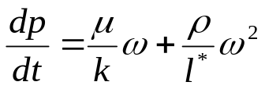
где l* - коэффициент макрошероховатости пор ( коэффициент учитывающий геометрию порового пространства).
Пусть имеем установившийся приток газа к забою скважины
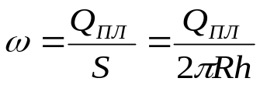
r_{c} R_{k}
p_{c}
p_{k}

h

r_{c}

R_{k}
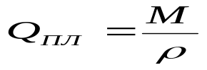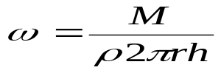
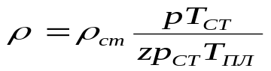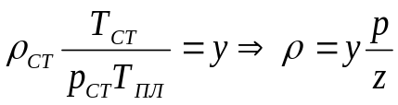

_{М=const;} 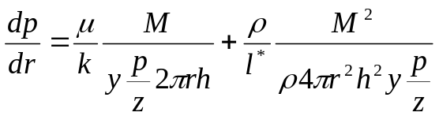

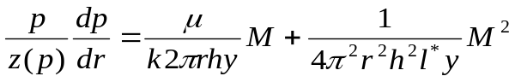
_{Предположим,} что z(p) ≈ z_{cp} = const
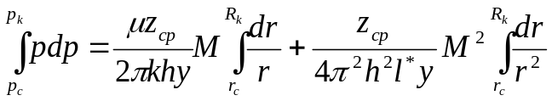
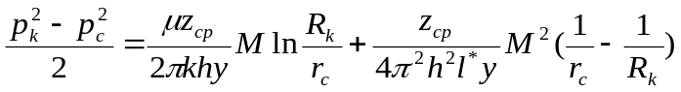
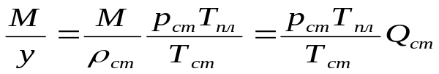
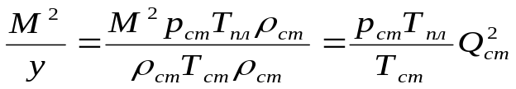
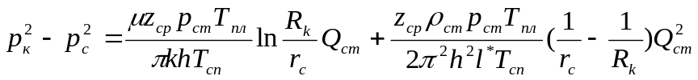
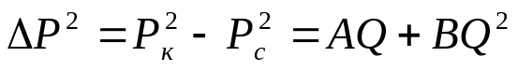
где А и В – коэффициенты фильтрационных сопротивлений для совершенных скважин.
- для гидродинамически совершенных скважин

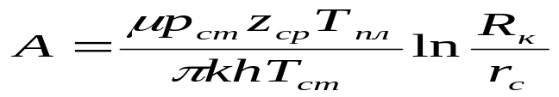
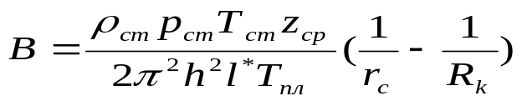
- для гидродинамически несовершенных скважин
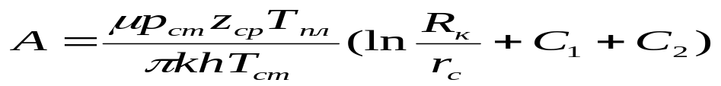
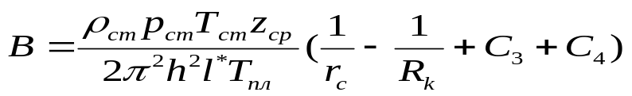
где С₁ и С₃ – коэффициенты учитывающие несовершенство скважин по степени вскрытия;
С₂ и С₄ - коэффициенты учитывающие несовершенство скважин по характеру вскрытия;
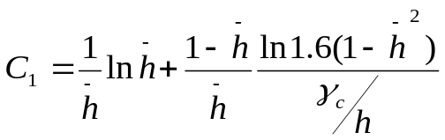, где 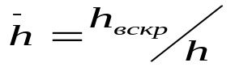
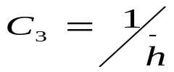 ; 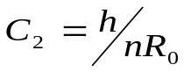 ; 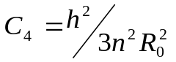 .
где n – число перфорированных отверстий на 1 погонный метр;
R₀ – радиус перфорационного отверстия.
- Технология проведения исследования на стационарных режимах.
На рис.4.1 изображена технологическая схема обвязки устья газовой скважины с приборами и оборудованием при текущих исследованиях. Исследование газовых скважин при установившихся режимах проводится в следующем порядке.
1. Перед исследованием скважину продувают в течение 15— 20 мин для удаления твердых частиц и жидкости с забоя скважин. После продувки скважину закрывают до полного восстановления давления. На многих газовых месторождениях это время составляет 2—3 ч.
2. В диафрагменном измерителе критического течения газа (ДИКТе) устанавливают диафрагму с малым диаметром калиброванного отверстия. После этого открывают коренную задвижку, пускают скважину в работу до наступления установившегося состояния, при котором давление и температура газа перед диафрагмой ДИКТа и в затрубном пространстве не изменяются во времени. Записывают эти давления и температуры газа в журнал исследований и останавливают скважину, полностью закрывая коренную задвижку.
3. В ДИКТе устанавливают диафрагму с большим диаметром калиброванного отверстия и вновь дожидаются наступления установившегося состояния, записывают давления и температуры, после чего скважину останавливают.
Такие операции повторяют 4, 6 или 9 раз, по числу имеющихся диафрагм. С целью контроля после исследования скважины на диафрагме с наибольшим калиброванным отверстием иногда повторяют исследование на диафрагме с меньшим диаметром отверстий.
4. По давлению и температуре газа перед диафрагмой ДИКТа рассчитывают дебит газа для каждой диафрагмы.
5. По статическому затрубному давлению или динамическому давлению перед диафрагмой ДИКТа рассчитывают давление на забое скважины.
- Строят графики зависимости (р_{k}²—p_{з}²)/Q от Q. По графикам определяют коэффициенты фильтрационного сопротивления А и В.

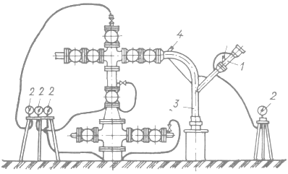

Рис.4.1. Схема расположения оборудования и приборов при проведении текущих исследований газовой скважины с помощью диафрагменного измерителя критического течения газа:
/ — диафрагменный измеритель; 2 — манометры; 3 — породоулавливатель; 4 — термометры
5. Стандартная обработка результатов исследований и пример обработки.

Исходные данные.

По результатам исследования газовых скважин на стационарных режимах определить зависимость дебита от депрессии, коэффициенты фильтрационных сопротивлений А и В.

Таблица 5.1
Результаты исследования скважин на стационарных режимах.

Номер  режима | Р_{ПЛ} , МПа | Р_{ЗАБ} , МПа | Q_{ГАЗА}, тыс.м³/сут
1 | 8,866 | 8,747 | 335,7
2 | 8,866 | 8,644 | 592,6
3 | 8,866 | 8,591 | 706,4
4 | 8,866 | 8,508 | 867,5
5 | 8,866 | 8,416 | 1027,1
6 | 8,866 | 8,764 | 335,3

Решение.

Уравнение притока газа к забою скважины описывается уравнением
Δр²=р²_{пл} – р²_{з}=Аq+Bq² , (5.1)
где A и В – коэффициенты фильтрационных сопротивлений для гидродинамически несовершенной как по характеру, так и по степени вскрытия газовой скважины:
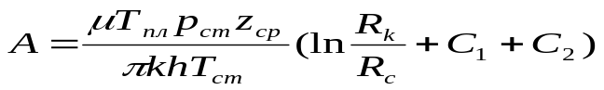;
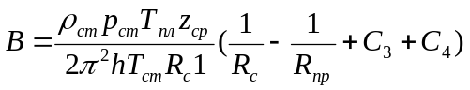; где
С₁, С₂, С₃, С₄ – коэффициенты несовершенства скважин:
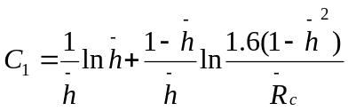; 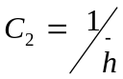 ; 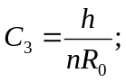 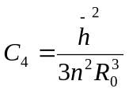; где
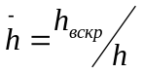 - относительная толщина вскрытия;
h – толщина продуктивного пласта, м ;
h_{вскр} – вскрытая толщина продуктивного пласта, м ;
n – число перфорационных отверстий ;
R₀ – радиус каверны при перфорации, м ;
R_{пр}- приведённый радиус влияния скважины, м ;
R_{с} – радиус скважины .
Исследование газовой скважины на стационарном режиме сводится к замеру дебитов и забойных давлений на нескольких режимах. После преобразования уравнения (5.1) оно примет вид
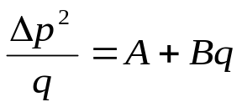
Зависимость Δр²/q и q представляет собой прямую линию, по которой можно определить значения коэффициентов А и В и далее по ним определяются фильтрационные характеристики пласта.
Коэффициенты А и В находятся либо по графикам, либо могут быть рассчитаны по методу наименьших квадратов:
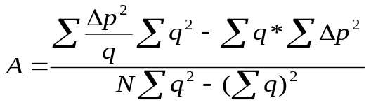;
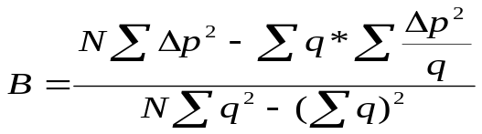.
Определяем абсолютно свободный дебит:
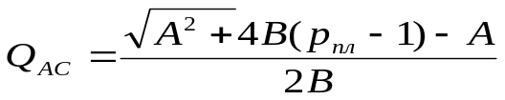.

Исследования газовой скважины на стационарном режиме:
 | 1 | 2 | 3 | 4 | 5 | 6
Δp² | 2,096 | 3,887 | 4,801 | 6,220 | 7,777 | 2,113
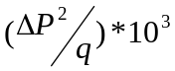 | 6,244 | 6,559 | 6,796 | 7,169 | 7,572 | 6,302

